* Să se ordoneze crescător 3 numere naturale, citite de la tastatură.

1. Ce presupune ordonarea crescatoare? Ordonarea crescatoare presupune scrierea numerelor de la cel mai mic la cel mai mare.
2. Cunoastem cele 3 valori ca fiind a, b, c. Ce posibilitati avem?

* **a, b, c**
* **a, c, b**
* **b, a, c**
* **b, c, a**
* **c, a, b**
* **c, b, a**

1. Care este punctul de plecare?

Plecam de la faptul ca se dau 3 numere ( pe care trebuie sa le citim) care trebuie ordonate crescator. Acest lucru se realizeaza verificand numerele intre ele, lucru explicat mai in detaliu in schema logica. Verificarea se face folosind operatorul ,,≥” , intrucat nu se tine cont daca acestea sunt egale; nu avem niciun caz particular pentru acest caz.

* *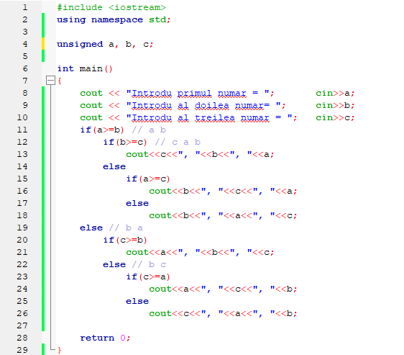Cod:*

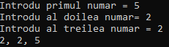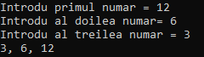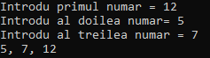

* *Schema logica:*

c≥b

NU

NU

NU

NU

NU

DA

DA

DA

DA

DA

**STOP**

Scrie a, b, c

Scrie c, a, b

Scrie a, c, b

c≥a

Scrie b, c, a

Scrie b, a, c

a≥c

b≥c

Scrie c, b, a

a≥b

Citeste a,b,c

**START**